- Racionális számok. (Ábrázoljuk a racionális számokat egész számpárokkal.)
Rac (ℚ)
racionális számok | c := a ± b (a, b, c: ℚ)
 | c := a ∙ b (a, b, c: ℚ)
 | c := a / b (b¹0) (a, b, c: ℚ)
n, d: ℤ  Inv: d≠0 | c.n, c.d := a.n ∙ b.d ± a.d ∙ b.n, a.d ∙ b.d
 | c.n, c.d := a.n ∙ b.n, a.d ∙ b.d
if b.n=0 then error endif
c.n, c.d := a.n ∙ b.d, a.d ∙ b.n (b.n¹0)
A típusinvariáns lehetne a d>0 is, vagy „n és d relatív prím” is.
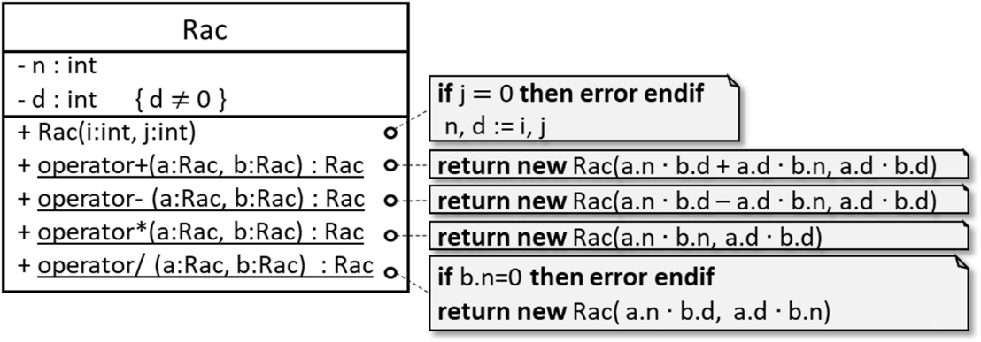
- Komplex számok. (Ábrázoljuk a komplex számokat az algebrai alakjukkal: x+i∙y)
Komplex (ℂ)
komplex számok | c := a ± b (a, b, c: ℂ)
 | c := a ∙ b (a, b, c: ℂ)
 | c := a/b (b¹0) (a, b, c: ℂ)
x, y: ℝ  // x+i∙y | c.x, c.y := a.x ± b.x, a.y ± b.y
 | c.x, c.y := a.x ∙ b.x – a.y ∙ b.y , a.x ∙ b.y + a.y ∙ b.x
if b.x=0 or b.y=0 then error endif
c.x, c.y := (a.x ∙ b.x + a.y ∙ b.y) / ( b.x ²+ b.y ²),
(a.y ∙ b.x – a.x ∙ b.y) / ( b.x ²+ b.y ²)

